Tema № 4. Tormoz ulgamynyň mehanizmleriniň tehniki idegleri.

Okuw meýilnamasy.
1. Barlag çyralaryň we basyşy sazlaýjynyň ýazma (utgaşma) basyşyny kesgitlemek.
2. Ikili we üçli gorag klapanlaryň gorag basyşyny kesgitlemek.
3. Howa ballonlaryndaky basyşyň peselmegini we dolandyryş magistralyndaky basyşyň öňürtmegini barlamak.
Okuw soragy. 1. Barlag çyralaryň we basyşy sazlaýjynyň ýazma (utgaşma)
basyşyny kesgitlemek.
Barlag çyralaryň ýazma* (utgaşma) basyşyny pnewmatiki herekete getirijiniň ähli ulgamlary üçin kesgitlemeli. Munuň üçin barlag manometrleri ähli ulgamlaryň howa ballonlaryna 8, 9, 10 birikdirmeli, hereketlendirijini işletmeli we ulgamdaky howanyň basyşyny kadaly derejä çenli ýetirmeli.
*Ýazma basyşyny kesgitlemezden öň barlag düwmesine basyp barlag çyralaryň guratdygyna göz ýetirmeli.
Birinji ulgamyň howa ballonyndan 9 howany haýallyk bilen çykaryp (mysal üçin, kondensat döküş krany açyp), barlag manometrde birinji ulgamyň barlag çyrasynyň ýanyş basyşyny bellemeli. Şolar ýaly yzygiderlikde pnewmatik herekete getirijiniň ikinji we üçünji ulgamlarynyň barlag çyralarynyň ýazma (utgaşma) basyşy kesgitlenýär.
Basyşy sazlaýjynyň ýazma we utgaşma basyşyny ştatdaky iki peýkamly manometr boýunça kesgitlemeli, onuň görkezijisiniň ýalňyşlygy öňürti barlanan bolmaly. Awtomobil tormozsyzlandyrylan bolmaly, ýagny tormoz pedalyň we saklaýjy tormoz kranyň ýagdaýy awtomobiliň hereketini üpjün etmeli. Gysylan howany sarp edijiler ýazdyrylan bolmaly.
Hereketlendirijini işletmeli we ulgamdaky howanyň basyşyny artdyryp, basyşy sazlaýjynyň atmosfera çykyşyndan howanyň çykyp başlaýyş pursadyny manometrde bellemeli (utgaşma basyşy).
Tormoz pedalyna birnäçe gezek basmaly, şol bir wagtda manometr boýunça ulgamdaky basyşyň peselşini yzarlamaly we basyşy sazlaýjynyň atmosfera çykyşyndan howanyň çykyp gutaryş pursadyny bellemeli (ýazma basyşy).

Okuw soragy. 2. Ikili we üçli gorag klapanlaryň gorag basyşyny kesgitlemek.

Ikili gorag klapanyň gorag basyşyny barlag manometrleri А we Б barlag çykyşlaryň klapanlaryna birikdirip kesgitlemeli.
Hereketlendirijini işledip, ulgamy kadaly basyşa çenli howadan doldurmaly we kondensaty döküş krany açyp, ätiýaçlyk we saklaýjy tormozlaryň howa ballonynda 8 howany çykarmaly. A çykyşyň klapanyna birikdirilen barlag manometrdäki basyşy bellemeli.
Ulgamy kadaly basyşa çenli gaýtadan howadan doldurmaly, hereketlendirijini öçürmeli we kömekçi tormoz ulgamynyň howa ballonyndan 6 howany çykarmaly. Б çykyşyň klapanyna birikdirilen barlag manometrdäki basyşy bellemeli.
Üçli gorag klapanyň gorag basyşyny 9 we 10 howa ballonlaryň hyrly dykylarynyň ýerine we Д barlag çykyşynyň klapanyna birikdirilen üç sany barlag manometrleri boýunça kesgitlemeli.
Ulgamy kadaly basyşa çenli howadan doldurmaly we hereketlendirijini öçürmeli. Kondensaty döküş krany açyp, birinji ulgamyň howa ballonyndan 9 howany çykarmaly we ikinji ulgamyň howa ballonyna 10 birikdirilen manometrde basyşy bellemeli.
Ulgamy kadaly basyşa çenli gaýtadan howadan doldurmaly, hereketlendirijini öçürmeli, ikinji ulgamyň howa ballonyndan 10 howany çykarmaly we birinji ulgamyň howa ballonyna 9 birikdirilen manometrde basyşy bellemeli.
Д çykyşynyň klapanyna birikdirilen manometr boýunça awariýa tormozsyzlanma düwmesine birnäçe gezek basyp, ballonlardaky basyşy bellemeli, şonda gysylan howanyň awariýa tormozsyzlanma ulgamyna gelmegi kesilýär.
Herekete getirijide basyşyň peselmegi herekete getirijiniň ähli howa ballonlaryna birirkdirilen barlag manometrleri boýunça kesgitlenýär.
Hereketlendirijini işledip, ulgamy kadaly basyşa çenli howadan doldurmaly. Hereketlendirijini öçürmeli we 15 min. soňra manometrler boýunça basyşyň peselmegini bellemeli. Tormoz pedalyň we saklaýjy tormoz kranyň ýagdaýy şonda awtomobiliň hereketini üpjün etmeli.
Tormoz pedaly basylan ýa-da saklaýjy tormoz krany utgaşdyrylan ýagdaýda gezekli-gezegine howa ballonlardaky basyşyň 15 min. dowamynda kadaly ýagdaýdan peselişini kesgitlemeli.
Okuw soragy 3. Howa ballonlaryndaky basyşyň peselmegini we dolandyryş
magistralyndaky basyşyň öňürtmegini barlamak.
Bir gezek tormozlananda howa ballonlaryndaky basyşyň peselmegi howa ballonlaryna 9 we 10 hyrly dykylaryň ýerine birikdirilen barlag manometrleri boýunça ýa-da barlagdan geçen ştatdaky manometr boýunça kesgitlenýär.
Hereketlendirijini işledip, ulgamy kadaly basyşa çenli howadan doldurmaly. Hereketlendirijini öçürmeli, tormoz pedaly direýänçä basmaly (gysylan howany sarp edijiler ýazdyrylan bolmaly) we manometr boýunça howa ballonlarynda basyşyň peselmegini bellemeli.
Tormoz kranyň çykyşyndaky basyşa görä dolandyryş magistralyndaky basyşyň öňürtmegini barlag manometrleri И we К barlag çykyşlaryň klapanlaryna birikdirip kesgitlemeli.
Hereketlendirijini işledip, ulgamy kadaly basyşa çenli howadan doldurmaly. Hereketlendirijini öçürmeli we tormoz pedala endigan basyp И çykyşda manometriň basyşyny bellemeli, soňraky görkezijilerde К çykyşa birikdirilen manometr boýunça: 6, 5, 4, 3, 2 we 1 kgg/sm².
И we К çykyşlardaky basyşlaryň tapawudy dolandyryş magistraldaky basyşyň öňürtme ululygyny berer.
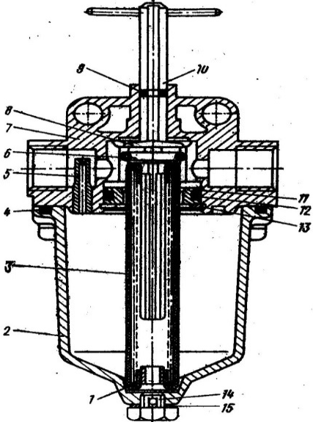
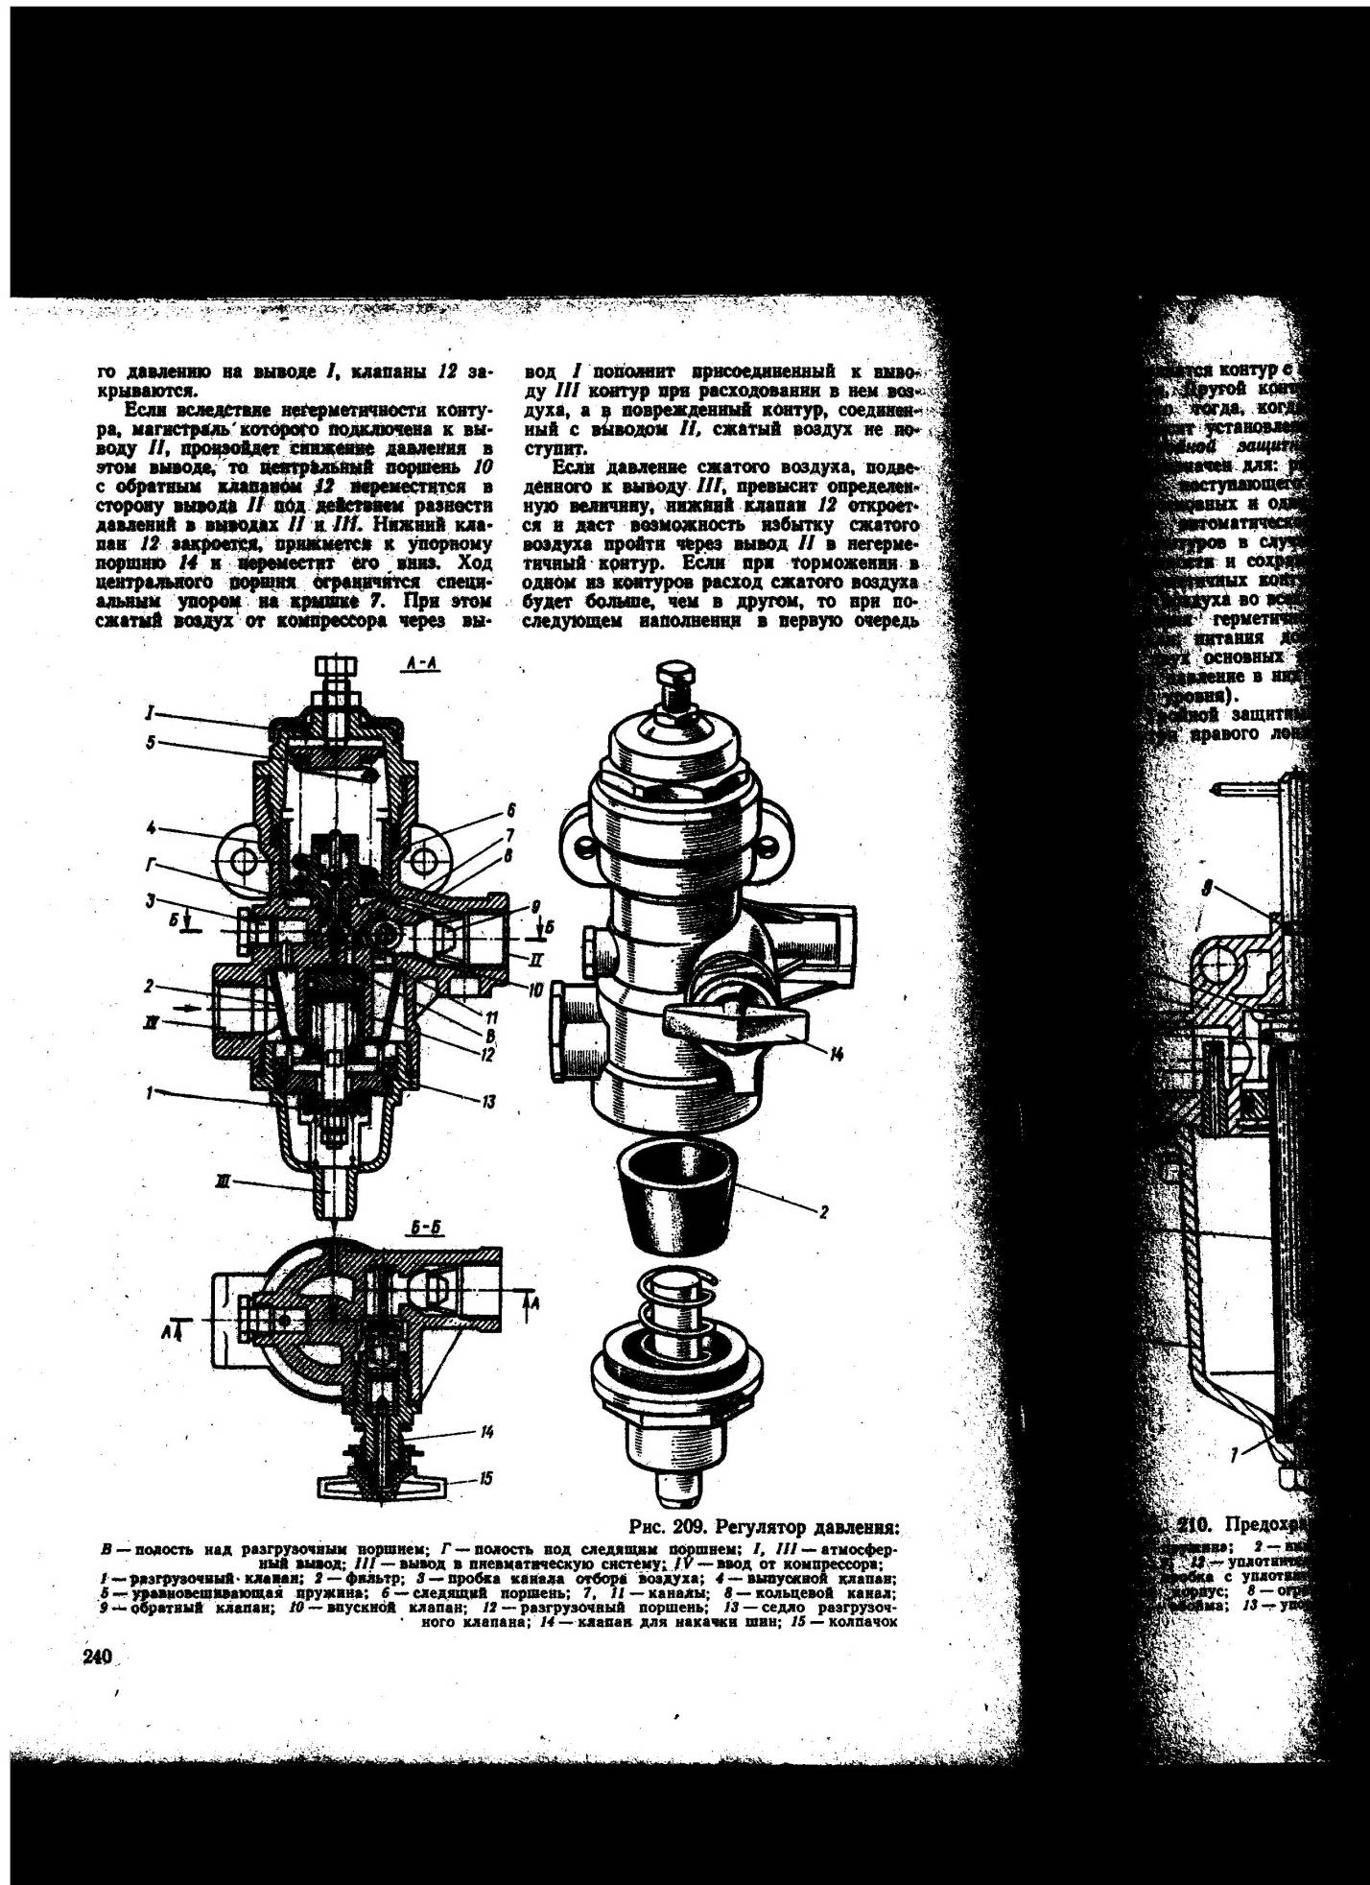

surat 9. Basyşy sazlaýjy: surat 10. Doňmaklykdan goraýjy:

В-çykaryjy porşeniň üstündäki boşluk; Г-yzarlaýjy porşeniň 1-pružina; 2-aşaky korpus; 3-pelte;
aşagyndaky boşluk; I, III-atmosfera çykyşy; III-pnewmatiki 4,9,12-dykyzlandyryjy halkalar;
ulgama çykyş; IV-kompressordan giriş; 1-çykaryjy klapan; 5-soplo; 6-dykyzlandyryjy halkaly
2-filtr; 3-howa alyş kanalyň dykysy; 4-çykaryş klapany; dyky; 7-ýokarky korpus; 8-týagany
5-deňagramlaşdyryjy pružin; 6-yzarlaýjy porşen; 7,11-kanallar; çäklendiriji; 10-týaga; 11-oboýma;
8-halkalaýyn kanal; 9-gaýtaryjy klapan; 10-çykaryş klapany; 13-direg halka; 14-dyky;
12-çykaryjy porşen; 13-çykaryjy klapanyň sedlosy; 15-dykyzlandyryjy şaýba.
14-şinalara ýel bermek üçin klapan; 15-gapajyk.

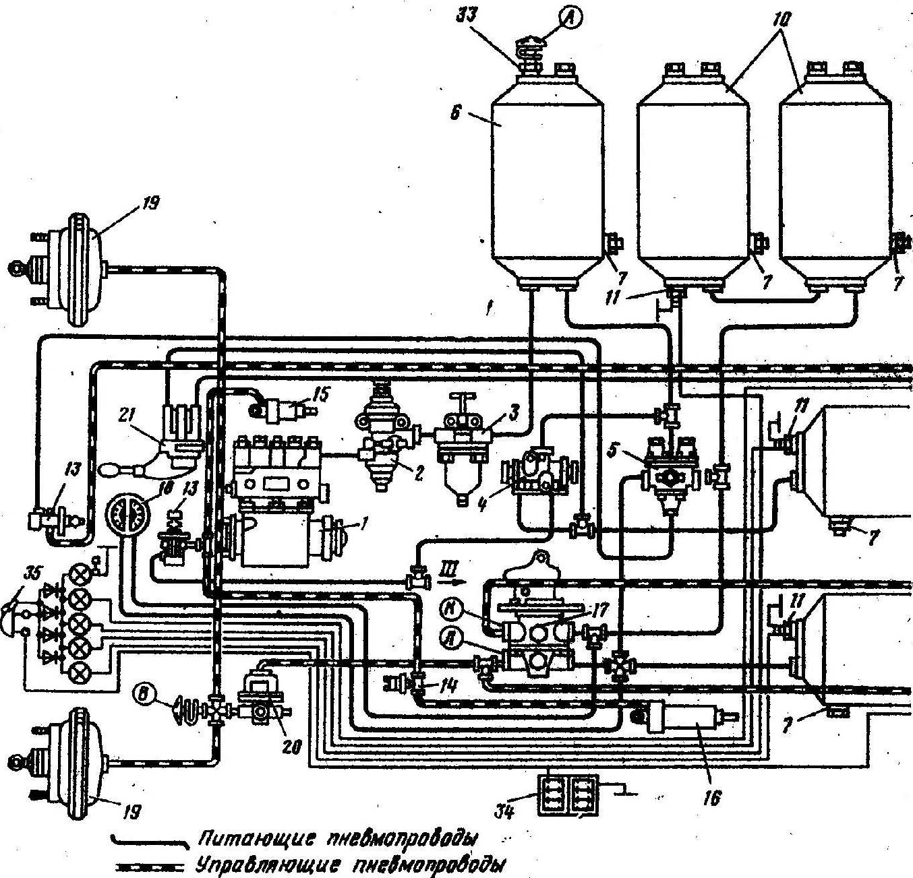
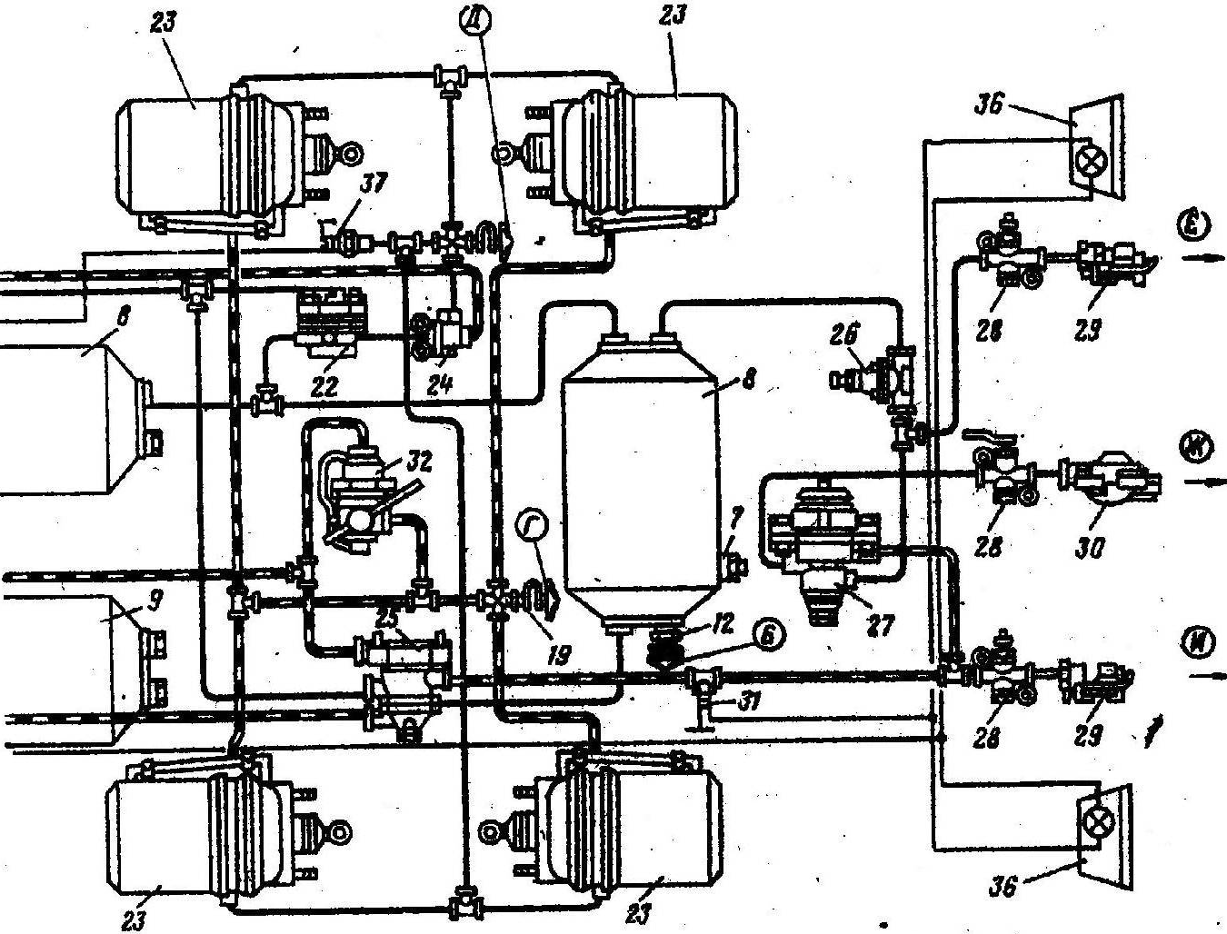

Surat 205. Tormoz mehanizmleri pnewmatiki herekete getirijiniň shemasy:
A – IV ulgamyň barlag çykyş klapany; Б, Д – III ulgamyň barlag çykyş klapanlary; B – I ulgamyň barlag çykyş klapany; Г – II ulgamyň barlag çykyş klapany; К, Л – goşmaça barlag çykyş klapanlary; И – iki geçirjili herekete getirijiniň tormoz (dolandyryş) magistraly; Ж – bir geçirjili herekete getirijiniň birikdiriji magistraly; E – iki geçirjili herekete getirijiniň iýmitlendiriş magistraly; 1 – kompressor; 2 – basyşy sazlaýjy; 3 – doňmaklykdan goraýjy; 4 – ikili goraýjy klapan; 5 – üçli goraýjy klapan; 6 – kondensasiýa ballony; 7 – kondensaty döküş krany; 8 – III ulgamyň howa ballony; 9 – I ulgamyň howa ballony; 10 – II ulgamyň howa ballony; 11 – ballonda basyşyň peselme datçigi; 12 – barlag çykyş klapany; 13 – pnewmatiki kran; 14 – tirkegiň elektromagnit klapanyny utgaşdyryjy datçik; 15 – hereketlendirijini öçüriji ryçagy herekete getiriji pnewmatiki silindr; 16 – kömekçi tormozyň zaslonkalaryny herekete getiriji pnewmatiki silindr; 17 – iki bölekli tormoz krany; 18 – iki peýkamly manometr; 19 – 24 görnüşli tormoz kamerasy; 20 – basyşy çäklendiriji klapan; 21 – saklaýjy we ätiýaçlyk tormozlary dolandyryjy kran; 22 – tizlendiriji klapan; 23 – pružin energoakkumulýatorly 20/20 görnüşli tormoz kamerasy; 24 – iki magistrally geçiriji klapan; 25 – iki geçiriji herekete getirijili tirkegiň tormozyny dolandyryjy klapan; 26 – goraýjy bir gat klapan; 27 – bir geçiriji herekete getirijili tirkegiň tormozyny dolandyryjy klapan; 28 – arasyny üzüji kran; 29 - “Палм” görnüşli birikdiriji golowka; 30 - “A” görnüşli birikdiriji golowka; 31 – “stop-signal” datçigi; 32 – tormoz güýçlerini awtomatiki sazlaýjy; 33 – howany alyjy klapan; 34 – AKB; 35 – barlag çyralar blogy we zummer; 36 – yzky fonar; 37 – saklaýjy tormozy utgaşdyryjy datçik.

